Муниципальный дистанционный проект

«Здесь Родины моей начало…»

**Возрастная категория: 5-7 классы**

**Сроки выполнения задания: 10.12. – 20.12. 2024г**

**Второй этап проекта: исследовательский**

**«У природы нет плохой погоды…»**

***С давних времен люди стремились предугадывать погоду, пытались установить связь между ее изменениями и движением небесных тел, сравнивали смежные сезоны и т. д. Пока эти попытки не имели научной основы, они были просто наблюдением. Постепенное накопление сведений о климате различных широт, начиная с эпохи Великих географических открытий (XV – XVІІ вв.), а затем и изобретение приборов для измерения основных метеорологических величин (XVII – XVIII вв.), открыли путь к научному предсказанию погоды.***

**Дорогие участники проекта!**

*Предлагаем вам примерить на себя профессию метеоролога – специалиста, который осуществляет наблюдение за состоянием погоды, её компонентами (температурой, направлением и силой ветра, видами осадков и их количеством, давлением, облачностью, природными явлениями), систематизирует полученные данные и составляет прогноз погоды.*

*Вам предстоит в ближайшие 10 дней (2 декаду декабря) провести метеорологические исследования , т.е. вы будете наблюдать, измерять и вести календарь наблюдений за погодой и за изменениями в живой природе. На основе полученных данных с помощью графиков температур, столбчатых диаграмм осадков, розы ветров сделайте анализ состоянии погоды за исследуемый период.*

**Цель исследования:** провести наблюдения, зафиксировать, систематизировать и сделать выводы о погоде на основе полученных данных.

**Ход работы**

Для выполнения исследования необходимо заполнить таблицу № 1.

1. Обязательные наблюдения проводятся в течение 10 дней.
2. Наблюдайте за погодой три раза в день, всегда в одни и те же часы: перед занятиями в школе, например в 8 ч. утра, после занятий – в 14-15 часов, и вечером в 19-20 ч.

Табл. № 1 ***КАЛЕНДАРЬ ПОГОДЫ***

|  |  |  |  |  |  |  |  |  |  |  |  |  |
| --- | --- | --- | --- | --- | --- | --- | --- | --- | --- | --- | --- | --- |
| Дата | Часы | Температу-  ра, °С | | Ветер | | Облачность | Виды облаков | Виды осадков | Вывод о погоде за день | Природные явления погоды | Фенологические наблюдения за живой природой | Примечания |
| наблюдаемая | средняя | направление | Сила в баллах |
| 1 | 2 | 3 | 4 | 5 | 6 | 7 | 8 | 9 | 10 | 11 | 12 | 13 |

1. Если вам на местности сложно определить стороны горизонта, то для определения направления ветра ( см.схему № 2), воспользуйтесь приложением «Компас» в мобильных устройствах.
2. Охарактеризовать силу ветра вам поможет таблица № 2, обозначения силы ветра смотрите в схеме № 2.
3. Состояние облачности наблюдайте на открытой местности: осматривая небосвод, определяйте тип облаков и примерную часть неба, занятую облаками (схема 2).
4. Отмечайте вид осадков, выпавших в течение дня. (схема 2.)
5. Графа 10 «Вывод о погоде за день» заполняется условным знаком «тип погоды», соответствующим средней температуре. Если, например, средняя температура 8 декабря – 2°С , то погоду обозначают знаком «слабо морозная». Вывод о погоде 8 декабря можно сформулировать так: погода для холодного времени года слабо морозная, пасмурная, безветренная, временами идет снег. (Схема №1)
6. В графе 11 отмечайте такие явления погоды как гололёд, иней, туман, метель (схема 2)
7. В графе 12 записывайте явления, изменения, которые происходят в живой природе, например, вы увидели впервые в этом году снегирей или других птиц. Изменения могут происходить как с дикими, так и с вашими домашними животными. Наблюдайте.

**По завершению наблюдений сделайте вывод о погоде в наблюдаемый период времени и выполните следующие задания:**

1. Постройте график среднесуточного хода температур за наблюдаемый период ( по оси Х отложите дни месяца, а по оси У – значение температуры в градусах Цельсия). Не забудьте определить цену деления на координатной оси. График можно сделать от руки, на клетчатом листе и вставить фото, а можно сделать в программе **Microsoft Excel или др.**
2. Постройте столбчатую диаграмму количества осадков за прошедший период. По оси Х отложите дни месяца, по оси У – количество осадков в мл. Данные о количестве ежедневных осадков в нашей местности можно найти на сайте MeteoCast.in

<https://ru.meteocast.in/forecast/ru/breytovo>

1. Постройте розу ветров за исследуемый период. Воспользуйтесь алгоритмом, который приведён ниже или знаниями учителей географии в своей школе. Сделайте вывод о преобладающем направлении ветра в наблюдаемый период времени.
2. Календарь наблюдения за погодой, графики и розу ветров вставьте в текстовый документ. В нем же оформить выводы.

***Желаем вам удачи при выполнении задания и очень надеемся, что полученные знания и навыки помогут вам в будущей жизни!***

**Справочная информация**

**Табл. № 2**

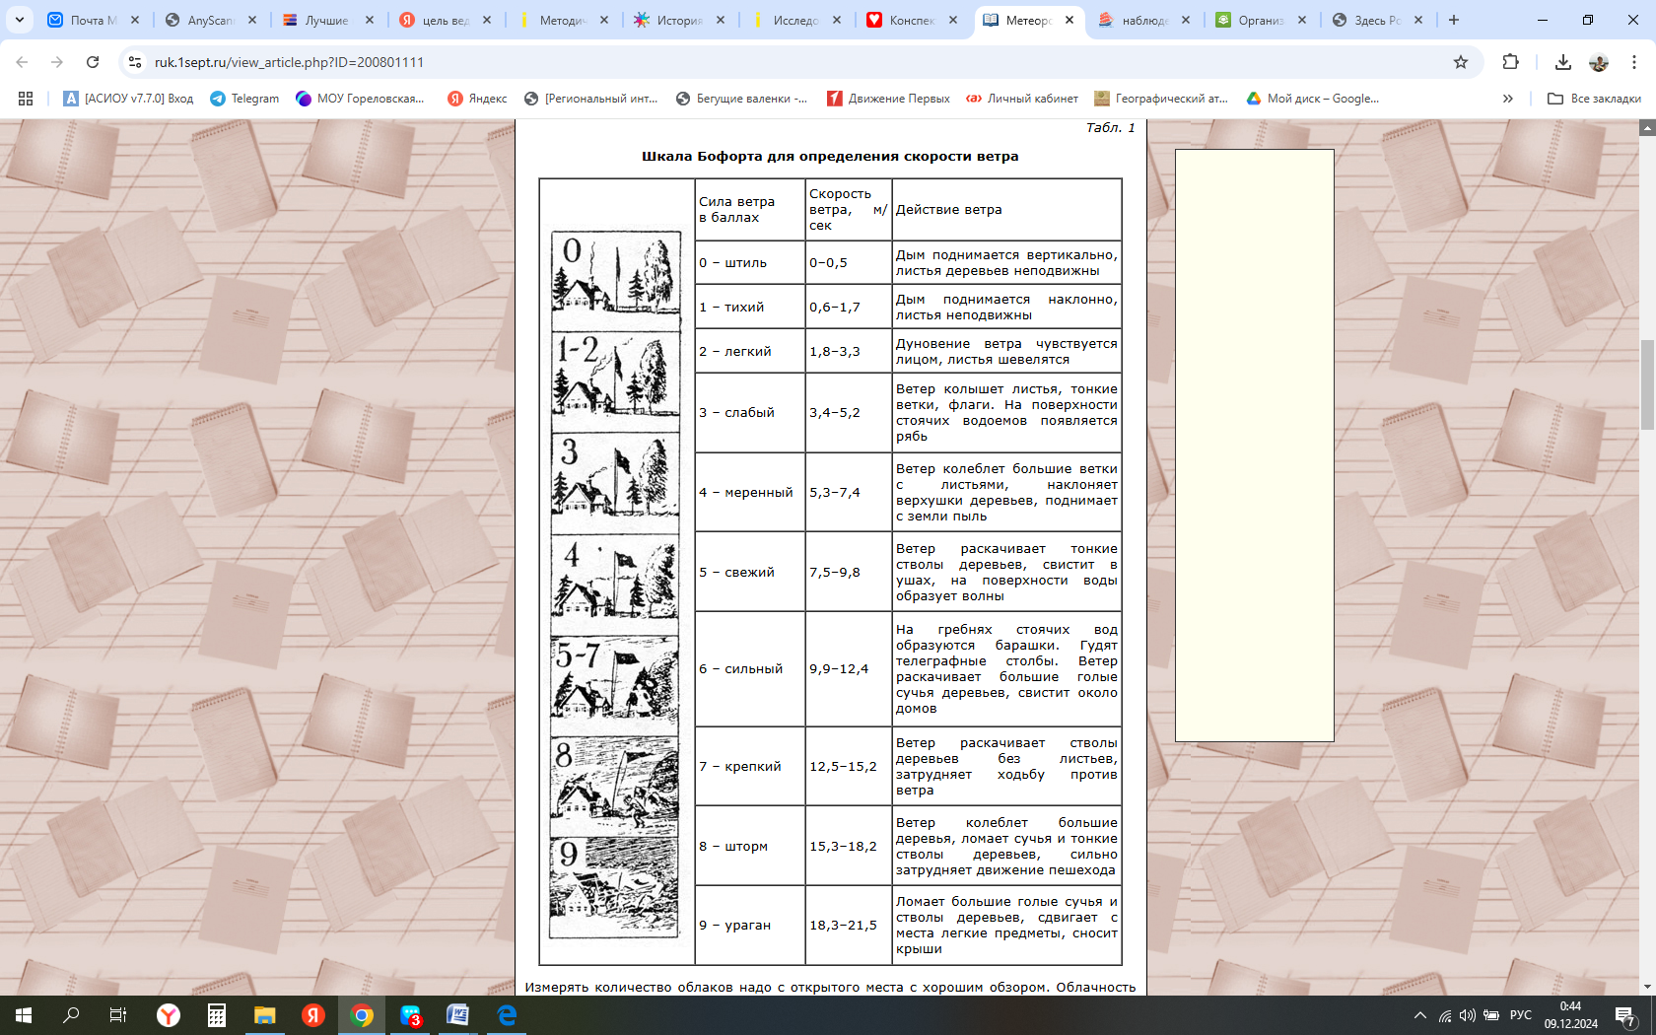

**Схема №1**

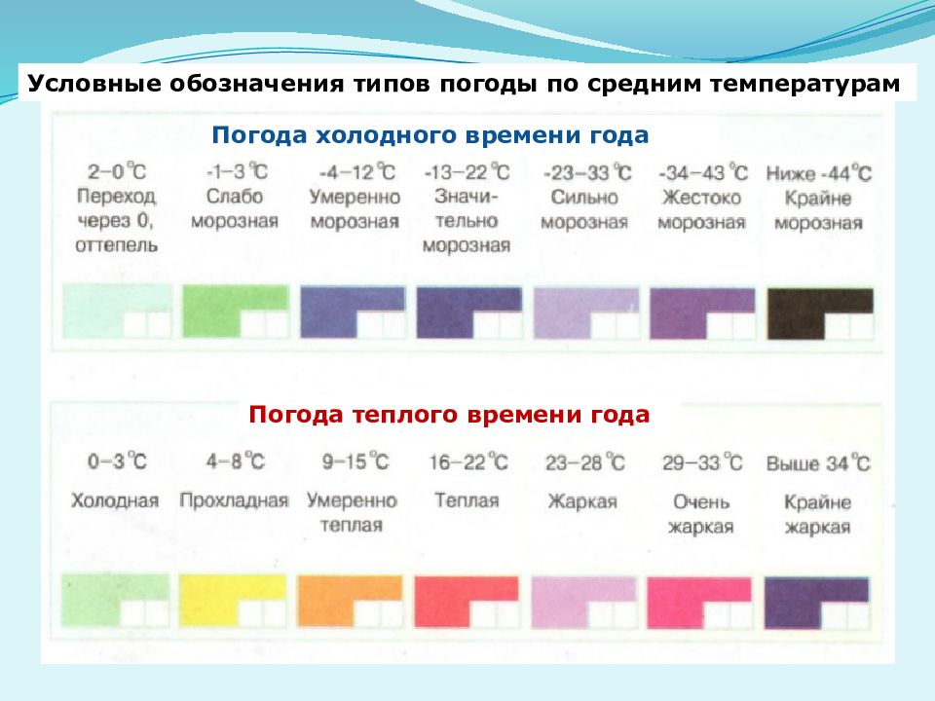

**Схема № 2**

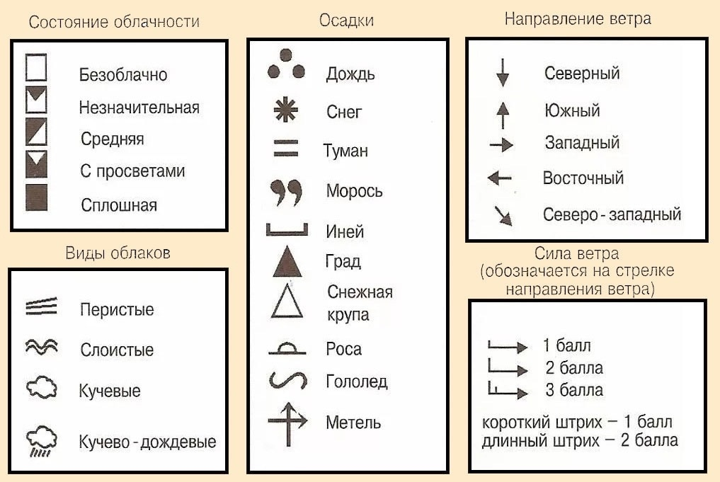

**Алгоритм построения розы ветров**

1. **Начертить на бумаге четыре оси**: пару основных (север-юг и запад-восток) и пару дополнительных (северо-запад — юго-восток и северо-восток — юго-запад).
2. **Определиться с оптимальным масштабом**, в котором будет построена диаграмма.
3. **На каждой из осей отметить число дней**, когда ветер дул в соответствующем направлении. Например, если северный ветер наблюдали 15 дней в году, то на данном луче требуется отложить 15 делений. При штиле значение будет нулевым.
4. **Приступить к построению розы ветров**. Для этого нужно соединить точки, расположенные на всех осях диаграммы. Если стандартная диаграмма с 8 лучами, то таких точек будет восемь. В результате получается единая фигура, которую можно затушевать для наглядности.  Роза ветров готова!
5. Также можно воспользоваться стандартной программой Microsoft Excel, в этом случае необходимо выбрать специальный тип диаграммы «Лепестковая».

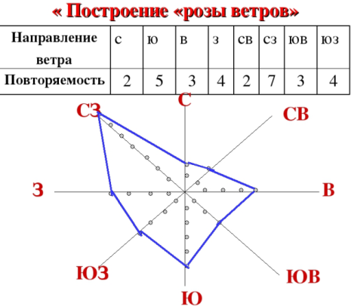**Образец**